Manual Pengguna Exhibition Competition Management

UMUM
- Log masuk sistem
    - Layari https://kinabalu.ums.edu.my/logon
    - Klik logo warna jingga – “Finance Management (IICS)”
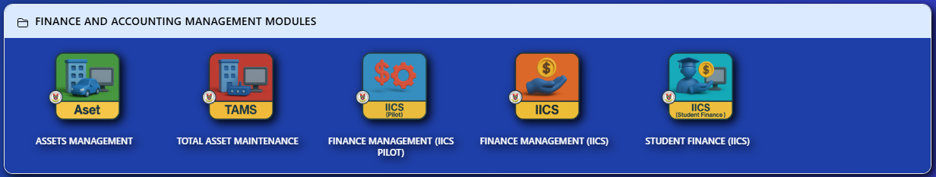

    - Klik “Go To My Desk”
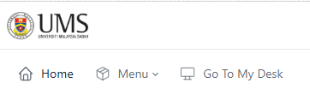
    - Klik “ECM”
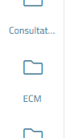

- Dashboard ECM
  - 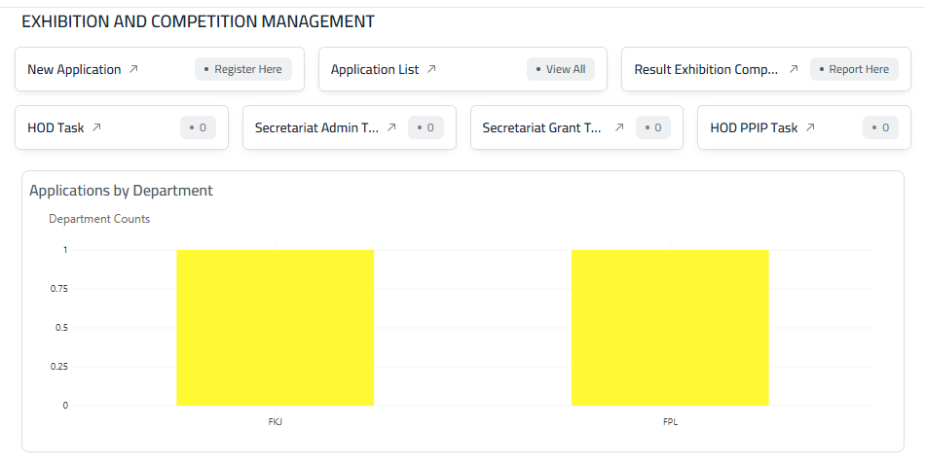
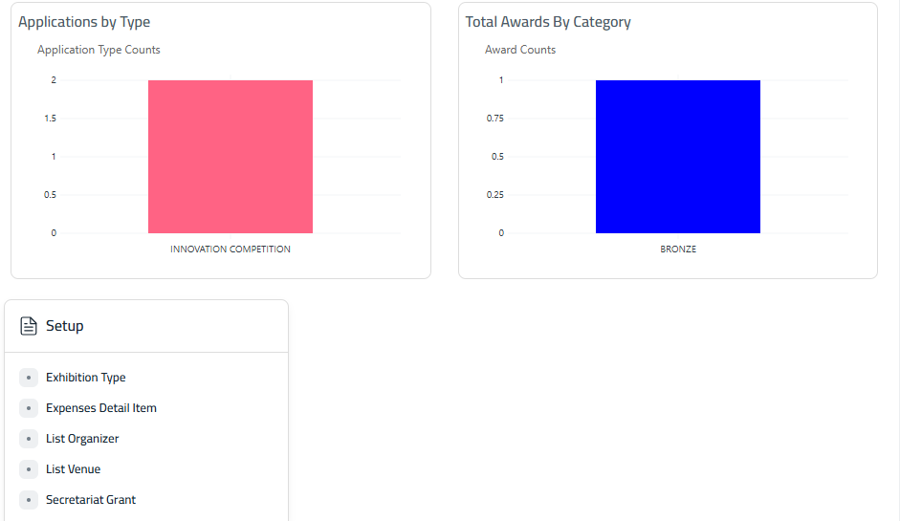

    - New Application – Membuat permohonan baharu
    - Application List – Senarai permohonan ECM
    - Result Exhibition Competition – Senarai keputusan ECM (Perlu dikemaskini oleh pemohon)
    - HOD Task – Senarai permohonan ECM untuk diterima/ditolak oleh HOD JAFPIB.
    - Secretariat Admin Task – Senarai permohonan ECM untuk diterima/ditolak/dikembalikan oleh Sekretariat PPIP.
    - HOD PPIP Task – Senarai permohonan untuk diterima/ditolak
    - Applications by Department – Carta bar permohonan ECM mengikut JAFPIB
    - Applications by Type – Carta bar permohonan ECM mengikut kategori permohonan
    - Total Awards by Category – Carta bar anugerah mengikut kategori anugerah
    - Setup
      - Exhibition Type – Diisi oleh Sekretariat PPIP, kategori permohonan yang boleh dipohon
      - Expenses Detail Item – Diisi oleh Sekretariat PPIP, kategori vot perbelanjaan yang boleh digunakan.
      - List Organizer – Terbuka untuk diisi oleh semua pengguna.
      - List Venue – Terbuka untuk diisi oleh semua pengguna.
      - Secretariat Grant – Diisi oleh Sekretariat PPIP, agihan PIC yang dilantik untuk permohonan menggunakan geran.

PEMOHON
- Membuat permohonan baharu
  - Klik “New Application”
    - 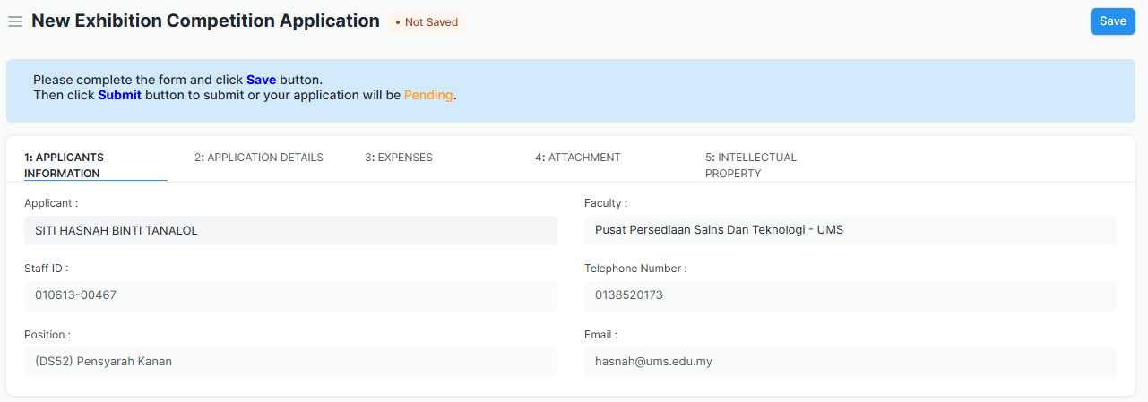

Tab “1: Applicants Information”
      - Data pemohon autolengkap.
    - 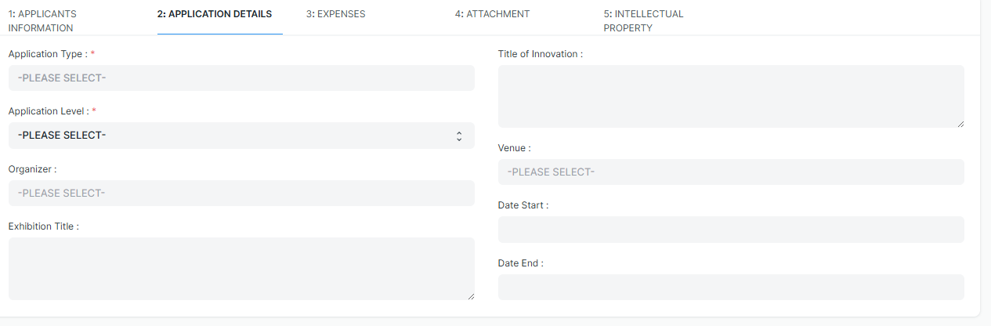

Tab “2: Application Details”
      - “Application Type” – Pilih kategori permohonan
      - “Application Level” – Pilih tahap permohonan.
      - “Organizer” – Pilih atau masukkan penganjur baharu.
      - “Exhibition Title” – Masukkan tajuk pameran.
      - “Title of Innonation” – Masukkan tajuk inovasi.
      - “Venue” – Pilih atau masukkan lokasi baharu.
      - “Date Start” – Pilih tarikh mula.
      - “Date End” – Pilih tarikh akhir.

    - 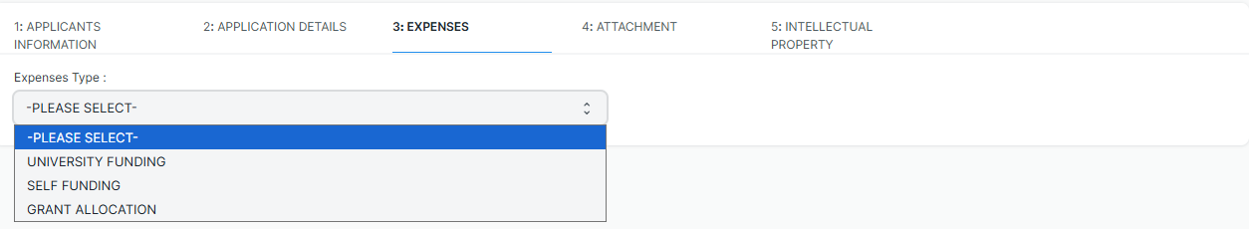Tab “3:Expenses”
      - “Expenses Type” – Pilih kategori perbelanjaan
        - 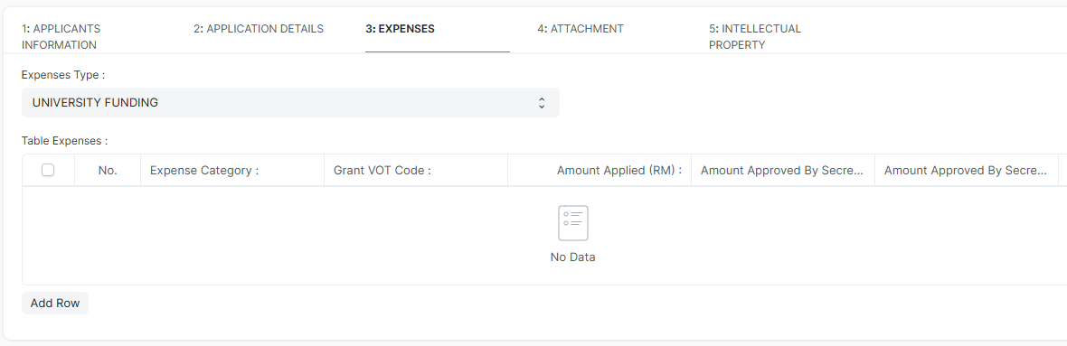 “University Funding” – Permohonan menggunakan dana universiti.
          - Klik “Add Row” untuk menambah perincian perbelanjaan.
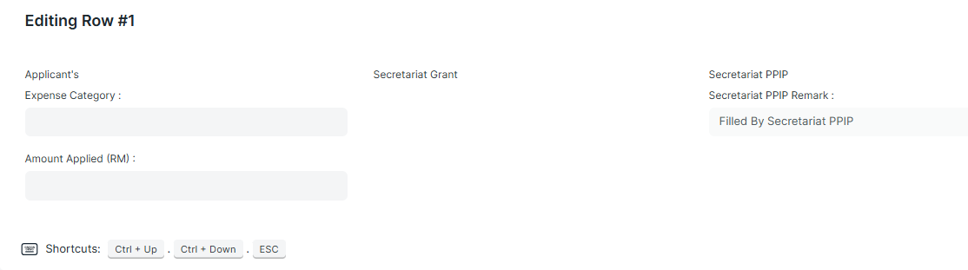
          - “Expense Category” – Pilih kategori vot perbelanjaan
          - “Amount Applied (RM)” – Masukkan nilai perbelanjaan.

        - “Self Funding” – Permohonan menggunakan dana sendiri.
        - 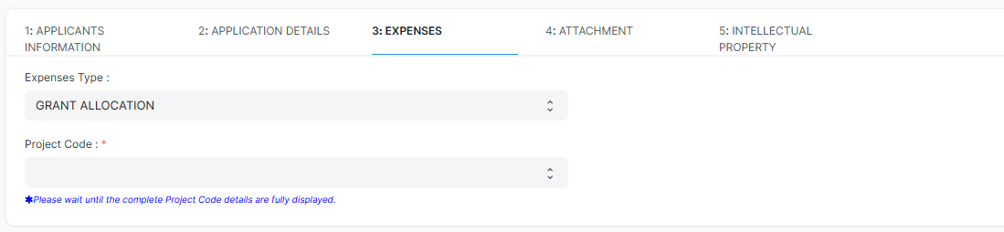 “Grant Allocation” – Permohonan menggunakan geran.
          - “Project Code” – Pilih kod geran yang mempunyai baki perbelanjaan untuk B21000 dan B29000.
          - Klik “Add Row” untuk menambah perincian perbelanjaan.
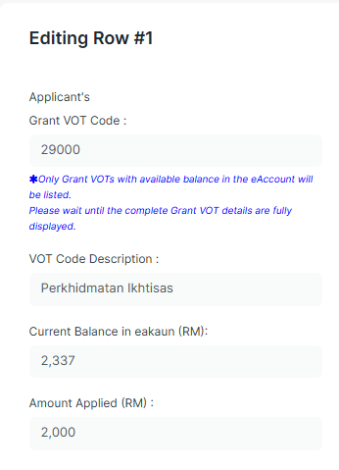
          - “Grant VOT Code” – Pilih vot geran.
          - “Amount Applied (RM)” – Masukkan nilai perbelanjaan.

    - 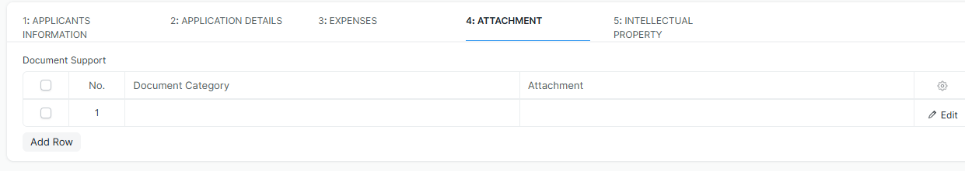Tab “4: Attachment”
      - Klik “Add Row”
      - Klik row “Document Category” – Pilih atau masukkan kategori dokumen baharu.
      - Klik row “Attachment” – Muat naik fail.
    - 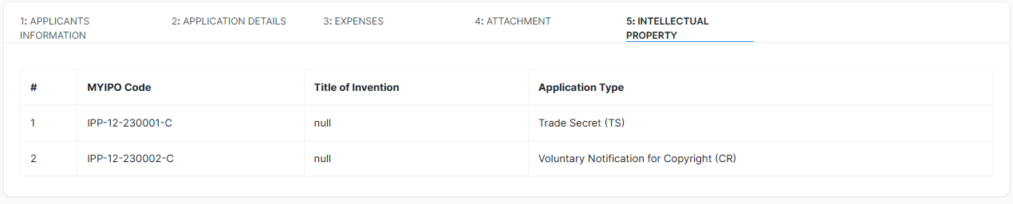Tab “Intellectual Property”
      - Paparkan senarai permohonan IPP yang berstatus “Granted”.

  - Simpan dan hantar permohonan
    - Klik “Save”
    - 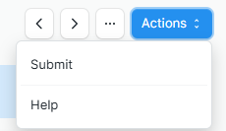
      - Klik “Actions”, ”Submit”, ”Yes” untuk menghantar permohonan.

- Arahan kepada pemohon
  - 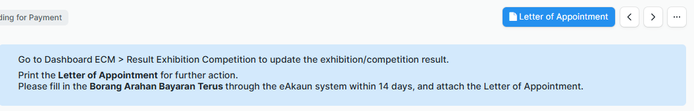
  - Muat turun surat lantikan
    - Klik “Letter of Appoinment”
    - Pilih “Save As PDF”, “Save”
  - Arahan melengkapkan Borang Arahan Bayaran terus melalui eAkaun sekiranya menggunakan geran.
  - Arahan kemaskini keputusan pameran/pertandingan.
    - Kemaskini anugerah jika kategori permohonan ialah “INNOVATION COMPETITION”
      - Klik “Add Row”
      - 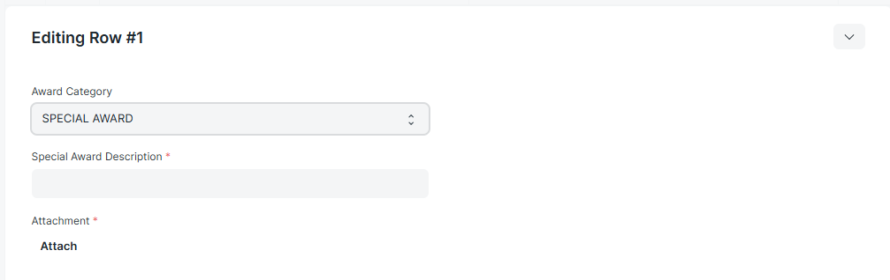
      - “Award Category” – Pilih kategori anugerah
      - “Special Award Description” – Masukkan deskripsi anugerah khas jika kategori anugerah “SPECIAL AWARD”

      - “Attachment” – Muat naik dokumen.
    - 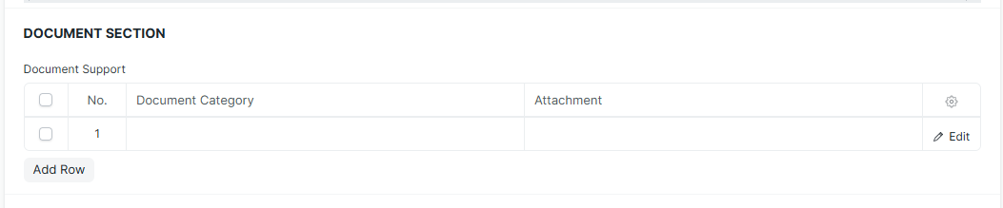
    - Kemaskini dokumen
      - Klik “Add Row”
      - Klik row “Document Category” – Pilih atau masukkan kategori dokumen
      - Klik row “Attachment” – Muat naik dokumen

  - Muat turun sijil penghargaan
    - 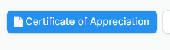
    - Klik “Certificate of Appreciation”
    - Pilih “Save as PDF”, “Save”

HOD JAFPIB
- Menyemak permohonan untuk diterima/ditolak.
  - 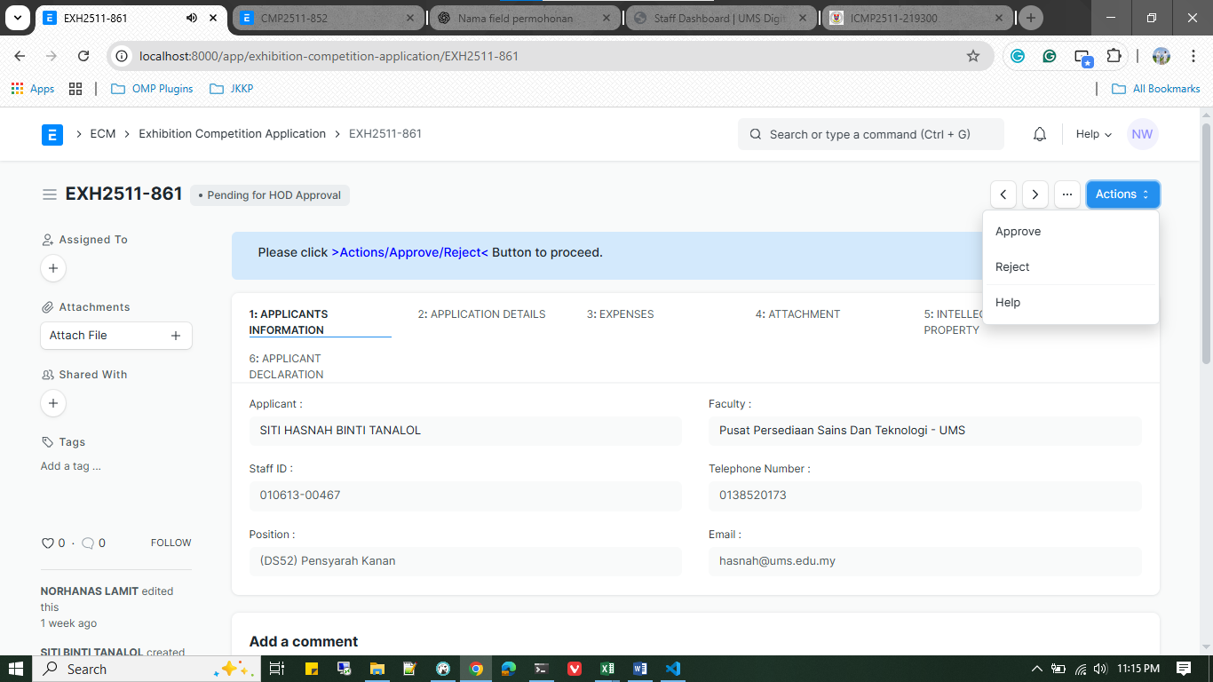
  - Klik “Actions”, “Approve” untuk terima atau “Reject untuk tolak permohonan.
  - 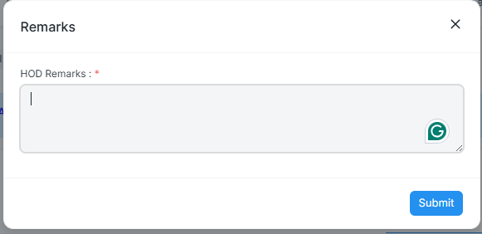
  - “HOD Remarks” – Masukkan catatan/komen
  - Klik “Submit”, “Yes”

HOD PPIP
- Menyemak permohonan untuk diterima/ditolak.
  - Klik “Actions”, “Approve” untuk terima atau “Reject untuk tolak permohonan.
  - 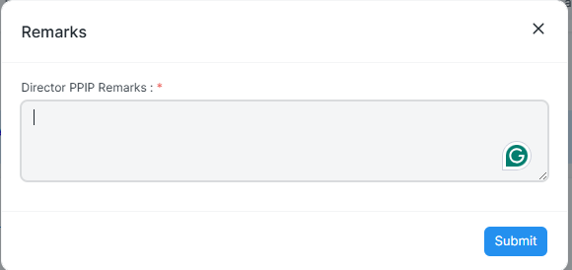
  - “Director PPIP Remarks” – Masukkan catatan/komen
  - Klik “Submit”, “Yes”

SEKRETARIAT PPIP
- Menyemak dan terima/tolak/kembalikan permohonan.
  - 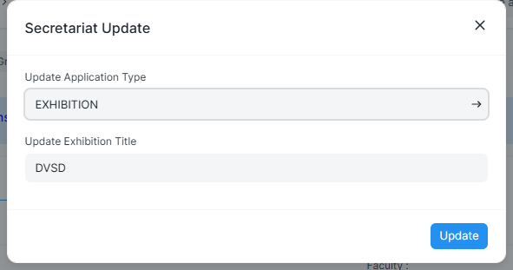
  - Menukar perincian pemohon
    - Klik “Secretariat Update”
    - “Update Application Type” – Mengubah kategori permohonan
    - “Update Exhibition Title” – Mengubah tajuk pameran
    - Klik “Update”
  - 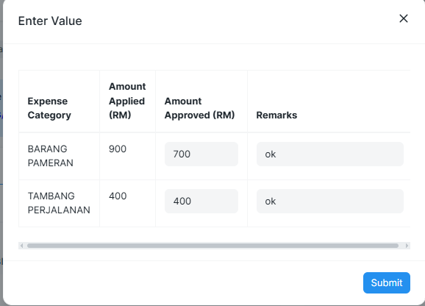
  - Mengemaskini Jumlah perbelanjaan diluluskan
    - Klik “Update Amount Approved”
    - “Amount Approved (RM)” – Masukkan nilai diluluskan
    - “Remarks” – Masukkan catatan/komen
    - Klik “Submit”
  - Terima/Tolak/Kembalikan permohonan
    - 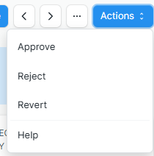
    - Klik “Actions”, “Approve” untuk terima, “Reject” untuk tolak, “Revert” untuk kembalikan permohonan.
    - 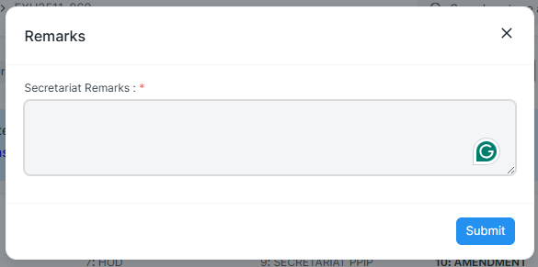
    - ”Secretariat Remarks” – Masukkan catatan/komen
    - Klik “Submit”,”Yes”
  - Mengemaskini kod pendaftaran eAkaun
    - 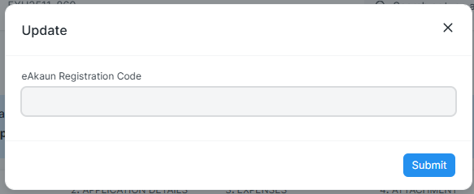
    - Klik “Update eAkaun Registration Code”
    - “eAkaun Registration Code” – Masukkan kod pendaftaran eAkaun
    - Klik “Submit”

- Menyemak keputusan pameran/pertandingan
  - 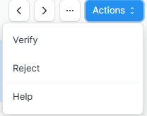
  - Klik “Actions”, “Verify” untuk mengesahkan atau “Reject” untuk menolak keputusan pemohon.
  - 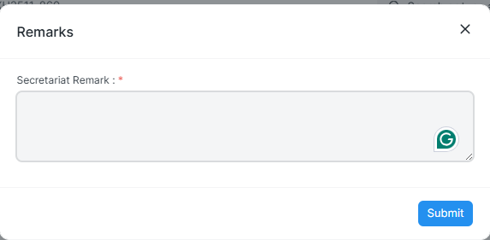
  - “Secretariat Remark” – Masukkan catatan/komen.
  - Klik “Submit”, “Yes”.

SEKRETARIAT GRANT

- Menyemak dan terima/tolak/kembalikan permohonan.
  - 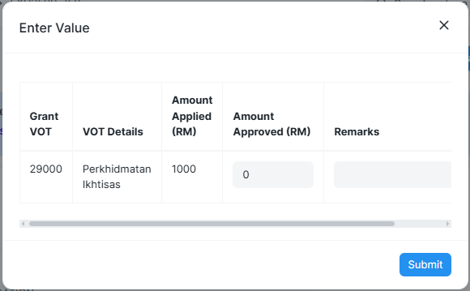
  - Mengemaskini Jumlah perbelanjaan diluluskan
    - Klik “Update Amount Approved”
    - “Amount Approved (RM)” – Masukkan nilai diluluskan
    - “Remarks” – Masukkan catatan/komen
    - Klik “Submit”
  - Menyemak penyata kewangan yang ditarik dari eAkaun
    - 
    - Klik “Financial Statement”
  - Terima/Tolak/Kembalikan permohonan
    - 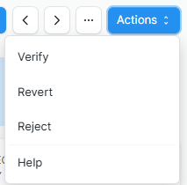
    - Klik “Actions”, “Approve” untuk terima, “Reject” untuk tolak, “Revert” untuk kembalikan permohonan.
    - 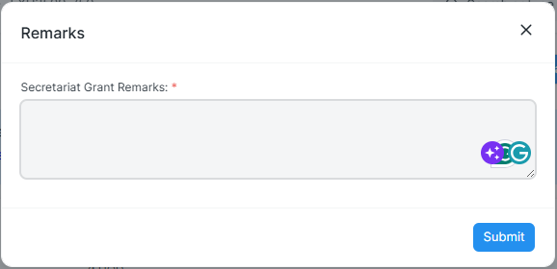
    - ”Secretariat Grant Remarks” – Masukkan catatan/komen
    - Klik “Submit”,”Yes”

